Приложение

**App. 1:** Част от изходния код на класа “ClassFileManager”. Целият код може да бъде намерен на: <https://github.com/eclipse/dirigible/blob/master/org.eclipse.dirigible/org.eclipse.dirigible.parent/runtime/org.eclipse.dirigible.runtime.java/src/org/eclipse/dirigible/runtime/java/dynamic/compilation/ClassFileManager.java>

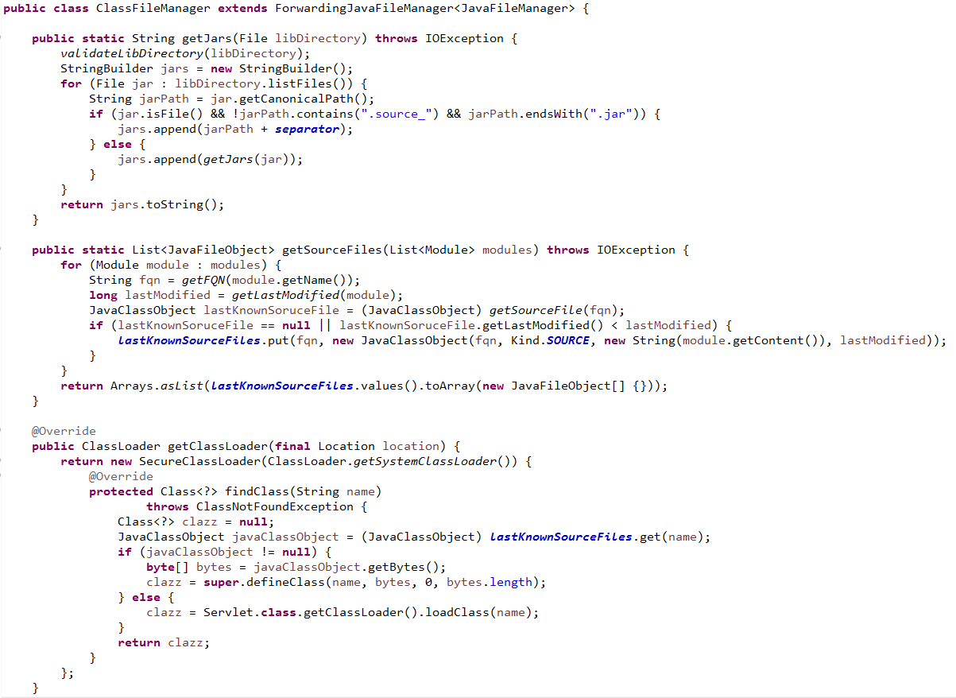

**App. 2:** Изходен код на класа “JavaClassObject”. Целият код може да бъде намерен на: <https://github.com/eclipse/dirigible/blob/master/org.eclipse.dirigible/org.eclipse.dirigible.parent/runtime/org.eclipse.dirigible.runtime.java/src/org/eclipse/dirigible/runtime/java/dynamic/compilation/JavaClassObject.java>

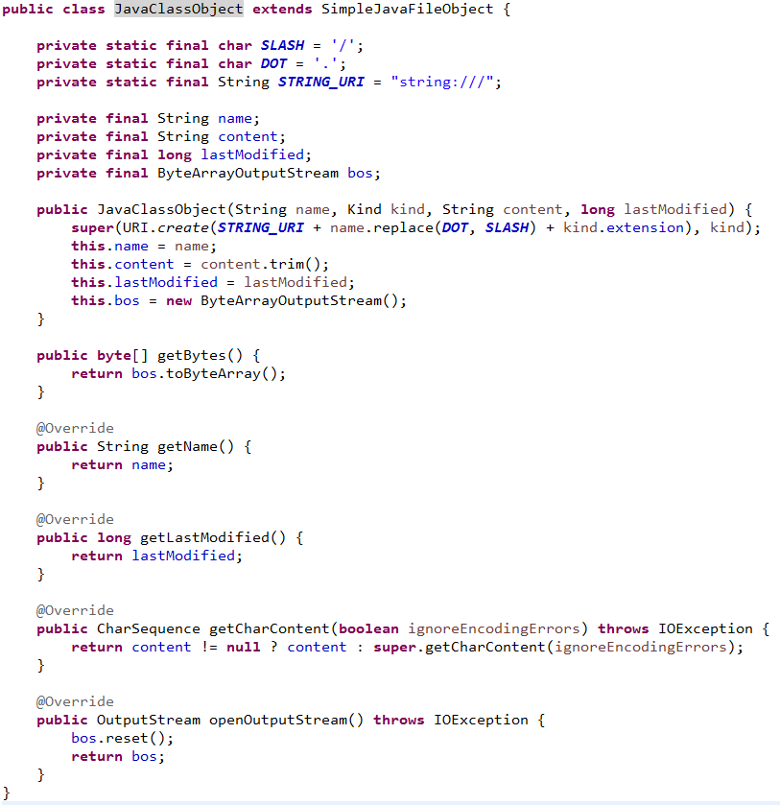

**App. 3:** Част от изходния код на класа “JavaExecutor”. Целият код може да бъде намерен на: <https://github.com/eclipse/dirigible/blob/master/org.eclipse.dirigible/org.eclipse.dirigible.parent/runtime/org.eclipse.dirigible.runtime.java/src/org/eclipse/dirigible/runtime/java/JavaExecutor.java>

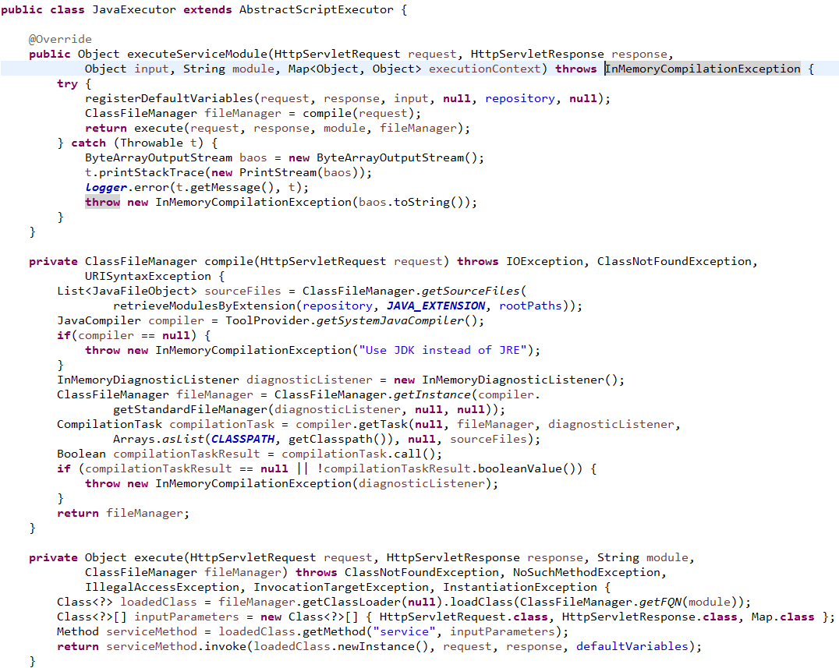

**App. 5:** Част от изходния код на класа “JGitConnector”. Целият код може да бъде намерен на: <https://github.com/eclipse/dirigible/blob/master/org.eclipse.dirigible/org.eclipse.dirigible.parent/ide/org.eclipse.dirigible.ide.jgit.connector/src/org/eclipse/dirigible/ide/jgit/connector/JGitConnector.java>

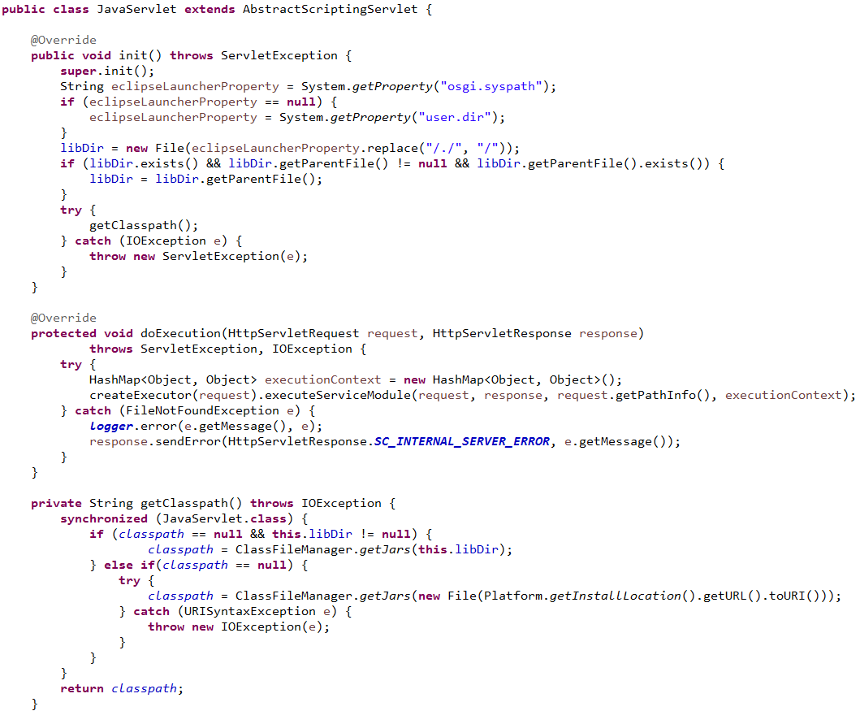

**App. 5:** Част от изходния код на класа “JavaServlet”. Целият код може да бъде намерен на: <https://github.com/eclipse/dirigible/blob/master/org.eclipse.dirigible/org.eclipse.dirigible.parent/runtime/org.eclipse.dirigible.runtime.java/src/org/eclipse/dirigible/runtime/java/JavaServlet.java>

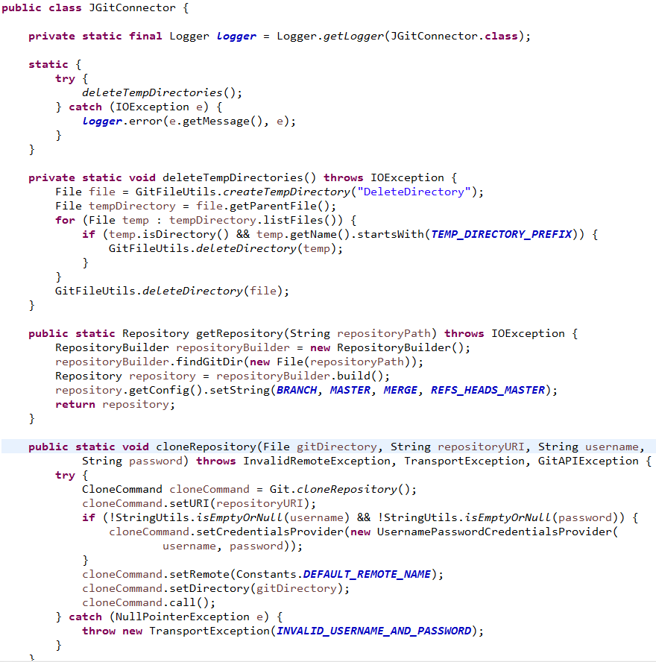

**App. 6:** Част от изходния код на класа “BaseCommandDialog”. Целият код може да бъде намерен на: <https://github.com/eclipse/dirigible/blob/master/org.eclipse.dirigible/org.eclipse.dirigible.parent/ide/org.eclipse.dirigible.ide.jgit.connector/src/org/eclipse/dirigible/ide/jgit/command/ui/BaseCommandDialog.java>

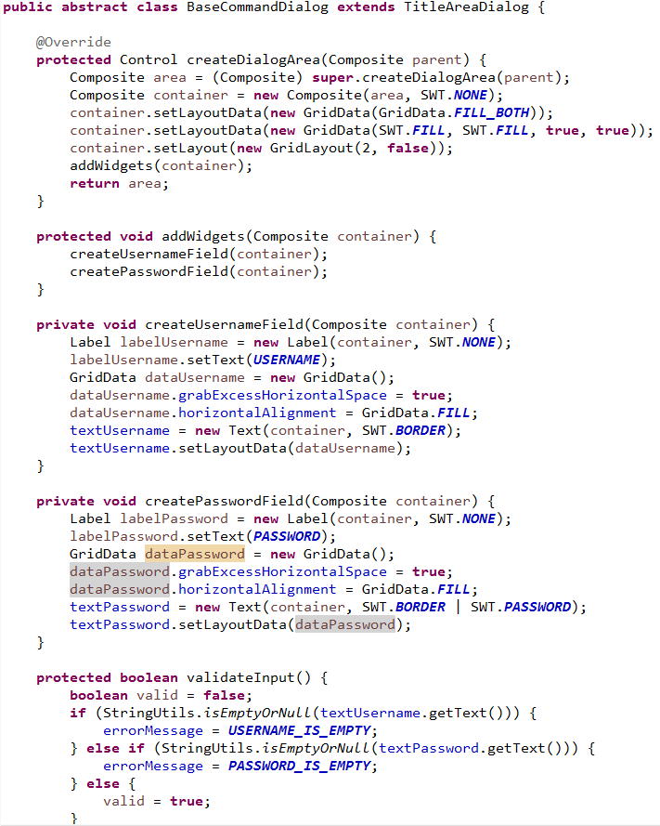

**App. 7:** Част от изходния код на класа “CloneCommandHandler”. Целият код може да бъде намерен на:

<https://github.com/eclipse/dirigible/blob/master/org.eclipse.dirigible/org.eclipse.dirigible.parent/ide/org.eclipse.dirigible.ide.jgit.connector/src/org/eclipse/dirigible/ide/jgit/command/CloneCommandHandler.java>

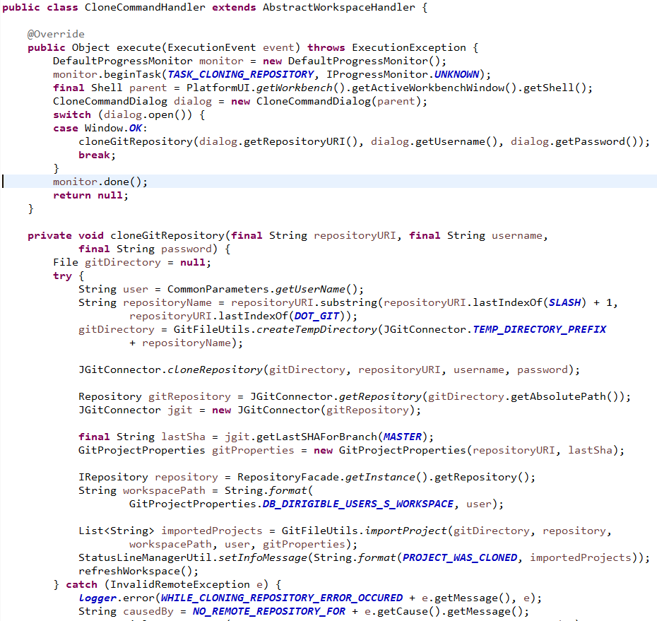

**App. 8:** Част от изходния код на класа “JavaScriptDebugFrame”. Целият код може да бъде намерен на: <https://github.com/eclipse/dirigible/blob/master/org.eclipse.dirigible/org.eclipse.dirigible.parent/runtime/org.eclipse.dirigible.runtime.core/src/org/eclipse/dirigible/runtime/js/debug/JavaScriptDebugFrame.java>

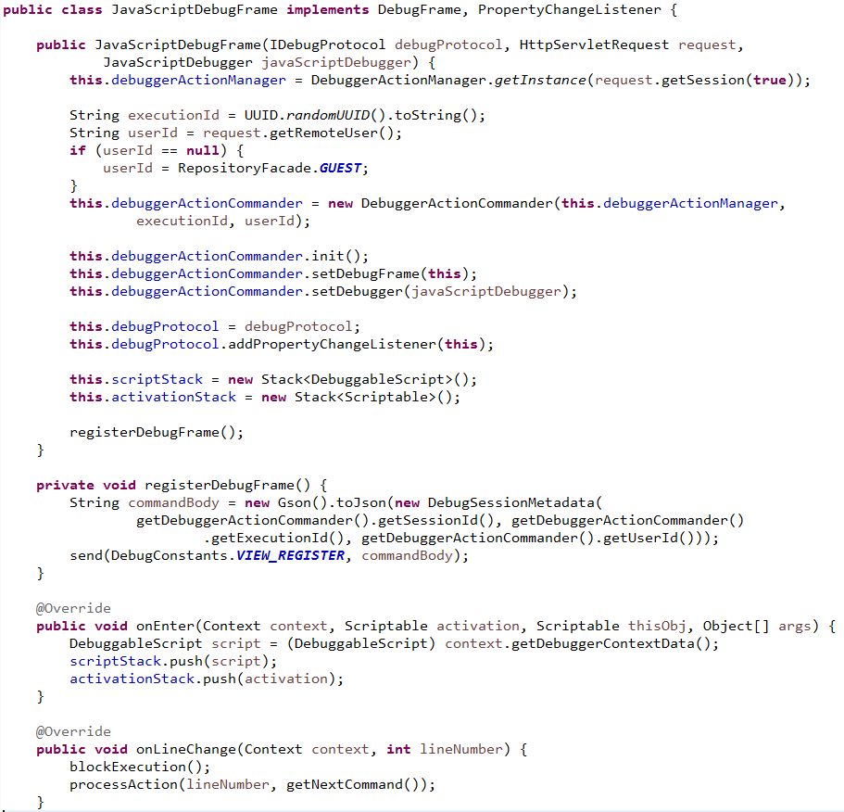

**App. 9:** Част от изходния код на класа “BreakpointMetadata”. Целият код може да бъде намерен на: <https://github.com/eclipse/dirigible/blob/master/org.eclipse.dirigible/org.eclipse.dirigible.parent/repository/org.eclipse.dirigible.repository.ext/src/org/eclipse/dirigible/repository/ext/debug/BreakpointMetadata.java>

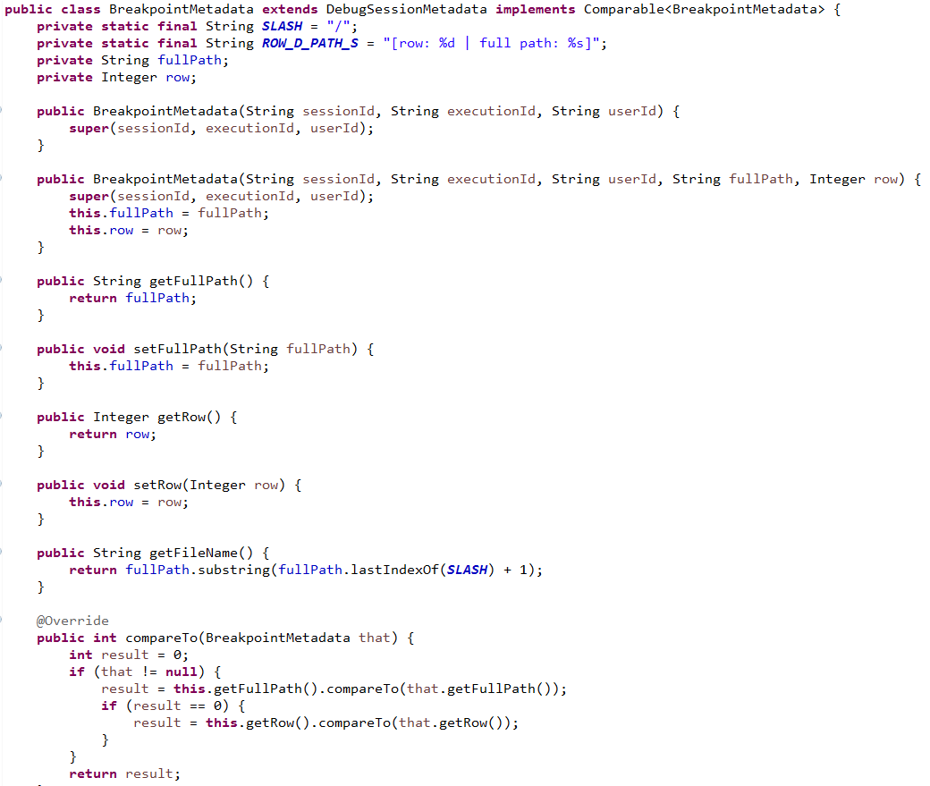

**App. 10:** Част от изходния код на класа “DebugView”. Целият код може да бъде намерен на: <https://github.com/eclipse/dirigible/blob/master/org.eclipse.dirigible/org.eclipse.dirigible.parent/ide/org.eclipse.dirigible.ide.debug.ui/src/org/eclipse/dirigible/ide/debug/ui/DebugView.java>

